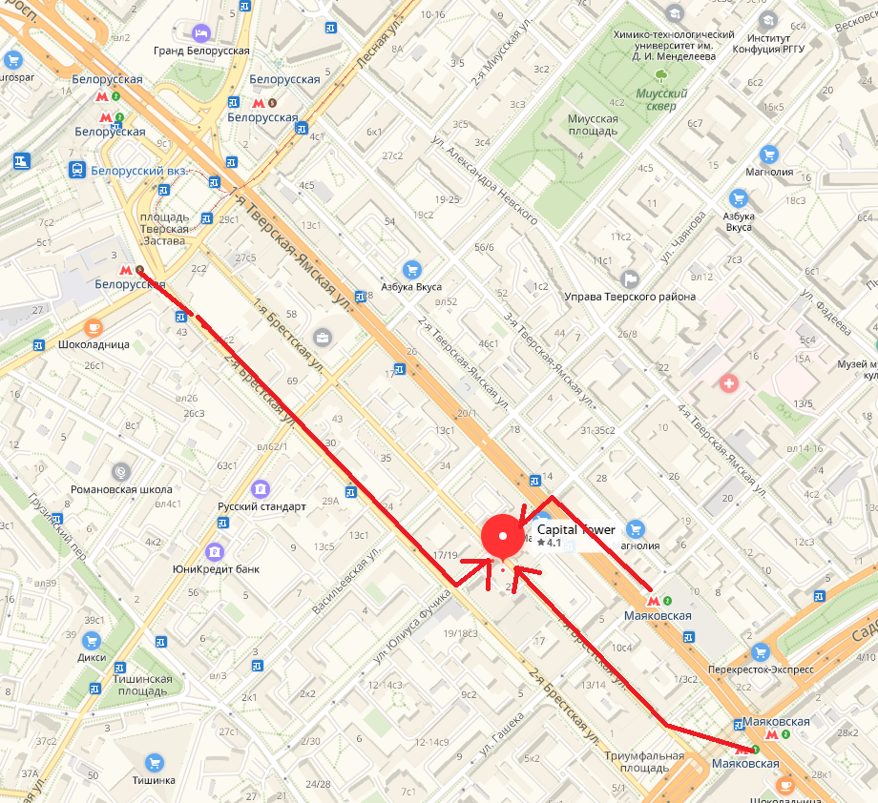
БЦ Capital Tower, ул. 1-я Брестская, д.29
От метро Маяковская (выход №4):
Последний вагон из центра, к театру «Сатиры», далее по ул. 1-я Брестская до пересечения с ул. Юлиуса Фучика
Расстояние от метро: 460 м
Время в пути: 6 мин
От метро Маяковская (выход №1):
Первый вагон из центра, далее по ул. 1-я Тверская-Ямская до подземного перехода на ул. Юлиуса Фучика
Расстояние от метро: 380 м
Время в пути: 5 мин
От метро Белорусская (выход №1), кольцевая линия:
Выход из метро на ул. Брестская, далее по ул. 2-я Брестская до пересечения с ул. Юлиуса Фучика
Расстояние от метро: 760 м
Время в пути: 9 мин

